**碳路启新程：长安大学实践队走进山西安装集团解码双碳技术路径**

七月龙城，碧空如洗。为积极响应国家**“碳达峰、碳中和“**的战略目标，深入探索资源型城市绿色转型，7月11日上午，长安大学赴山西太原”青年智造创绿城，碳路先锋拓新程“暑期社会实践队再赴山西安装集团进行深度产学研对话。建筑设计分院设计总监裴仁卓，给排水工程师霍秀峰分别就工业园区的**规划布局**与**海绵城市**的建设展开专题解读，为团队的“碳路先锋”们揭开了资源型城市绿色转型的探索序幕，共赴一场关于城市可持续发展的思想盛宴。

**解码工业园区规划：在“双碳”坐标下读懂绿色发展**

建筑设计分院设计总监裴仁卓围绕“双碳“目标下的园区规划布局设计和工业用地的政策落地，以政策为墨，案例作砚，为同学们进行了深入浅出的讲解。他借**临汾固废**、**阳泉固废**和**山安立德环保科技有限公司**项目为团队详细解读了工业园区设计的政策标准，阐释了如何通过科学规划实现土地的合理运用以及满足政策和预算要求。他还特别介绍了集团在建筑垃圾资源化领域即固废流程上的探索，用生动的话语为工艺流程赋予生命活力，让再生骨料涅槃的故事深入人心。这一刻，固废技术不再是抽象的专业名词，，也不是图纸上简略的线条，而是团队成员眼中一座城市向绿而行的坚定誓言，更成为大家触摸行业温度、感知专业价值的生动注脚。

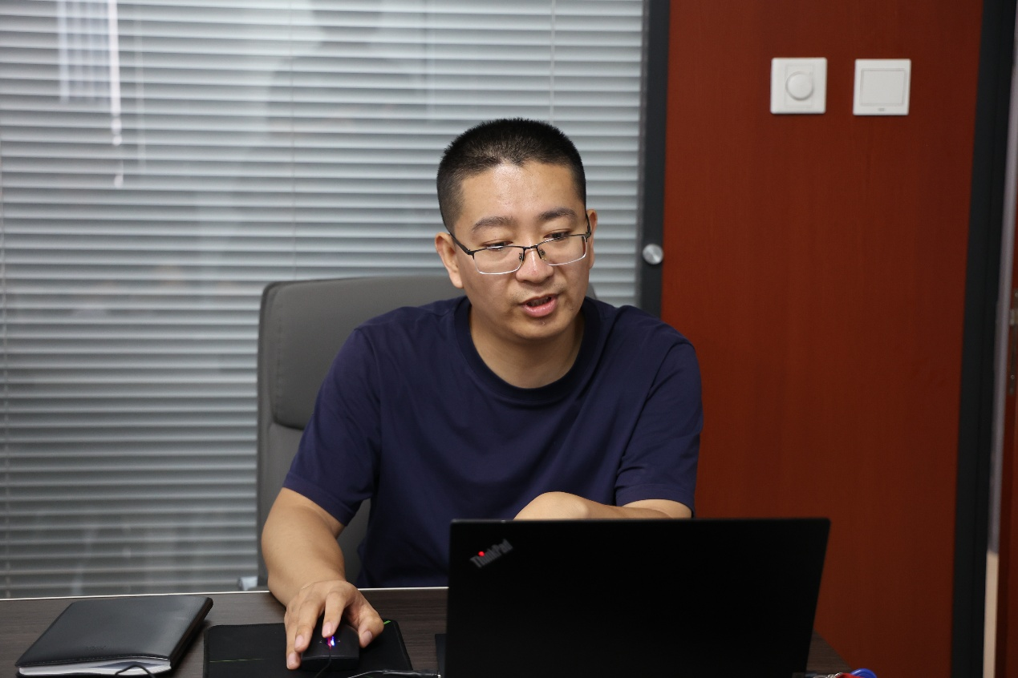

图为建筑设计分院设计总监裴仁卓为团队讲解

**海绵城市的生态和弦：奏响雨水管理的诗意乐章**

给排水工程师霍秀峰则将团队成员引入雨水的诗意栖居故事，在她的讲解中，**透水铺装**化作了大地呼吸的毛孔，**下沉式绿地**成为了蓄洪泄波的锦囊，**绿色屋顶**更是变为城市肌体的生态蓓蕾。为了让同学们理解海绵城市理念在应对城市内涝和水资源循环利用方面的重要作用，和**“自然积存、自然渗透、自然净化“**的自然生态理念，霍秀峰工程师借用具体生活案例，从专业角度出发介绍了关键技术的实施要点及挑战，引发了成员们对海绵城市进一步推广的深入思考。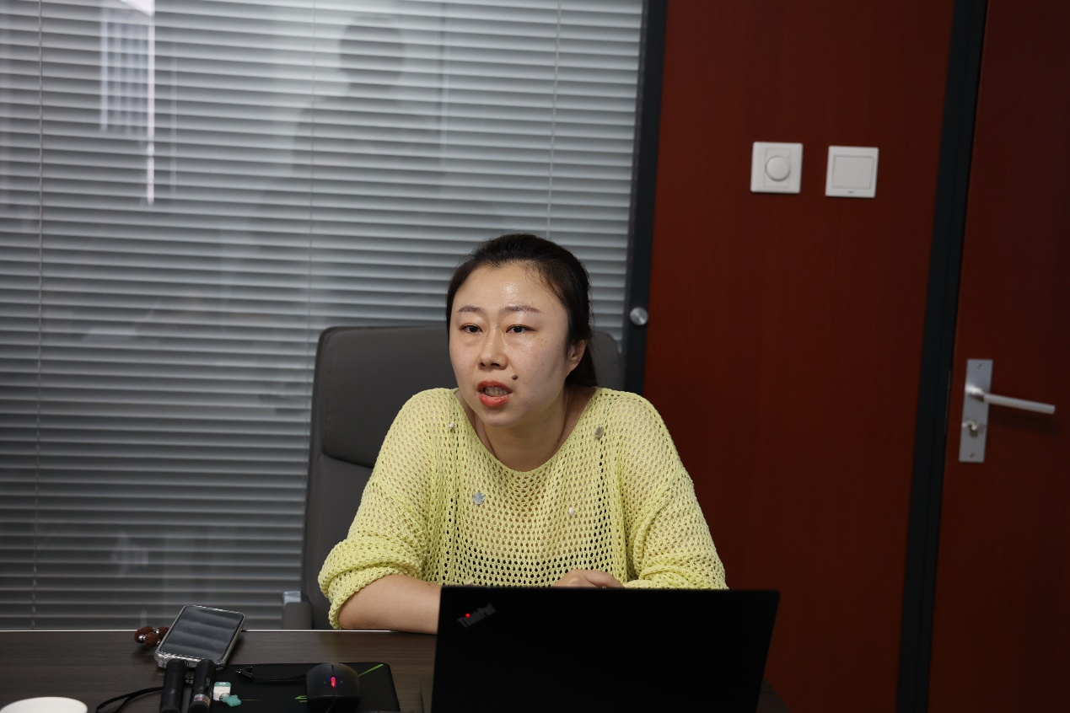

图为给排水工程师霍秀峰为团队讲解海绵城市

**思想碰撞的智慧星火：点燃产研融合的燎原之势**

问答环节激荡着智慧的涟漪，成员们就分享过程中的困惑积极提问，与两位工程师对工业用地设计的细化标准和海绵城市的具体实施等问题进行了热烈讨论。山西安装集团的专家们用他们的丰富实践经验为火炬，照亮了成员们在该方面知识的迷途，也引导了大家用青春创新反哺产业进化，将专业知识与国家战略相结合的思考。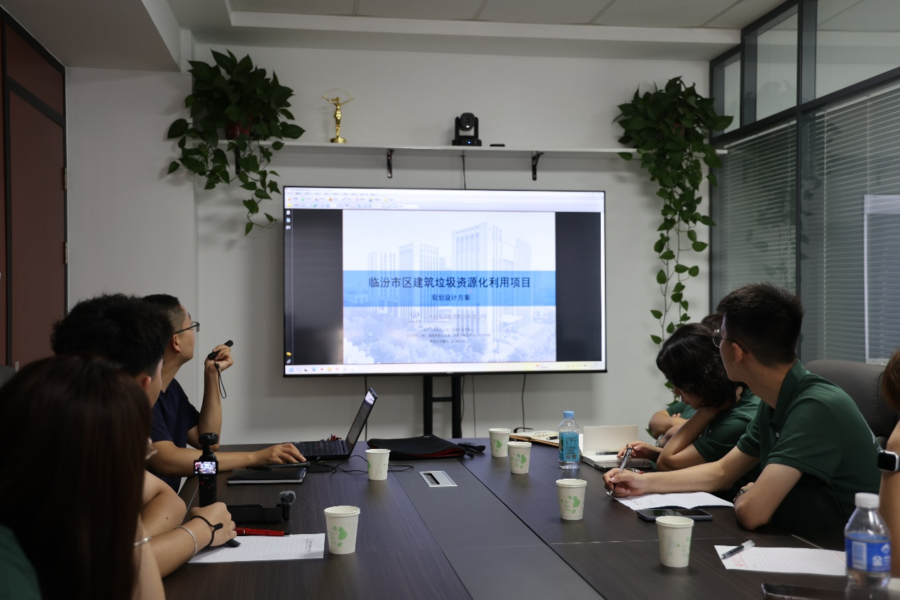

图为建筑设计分院设计总监裴仁卓为团队讲解

此次山西安装集团之行，是实践队探秘太原“双碳“的关键一站。这座国家试点无废城市正以这场校企携手为序章，等待长大学子继续勾勒城市发展的绿色轨迹。